**学员如何快速获得有效平时学习成绩**

各位同学：

你们好！

2017秋季期末考试预约时间为：2017年10月16日 00:00~ 2017年10月23日 23:59，预约周期为8天。

**课程总成绩＝平时学习成绩+期末考试成绩。**每个科目的平时学习成绩和期末考试成绩所占比例会不一样。平时学习成绩越高，考试越轻松！

为方便各位学员快速获得有效平时学习成绩，顺利通过考试，建议根据自身基础按照以下方式进行学习，快速获得平时学习成绩。

1. **每个专业课程各模块的分值所占比重如下：**

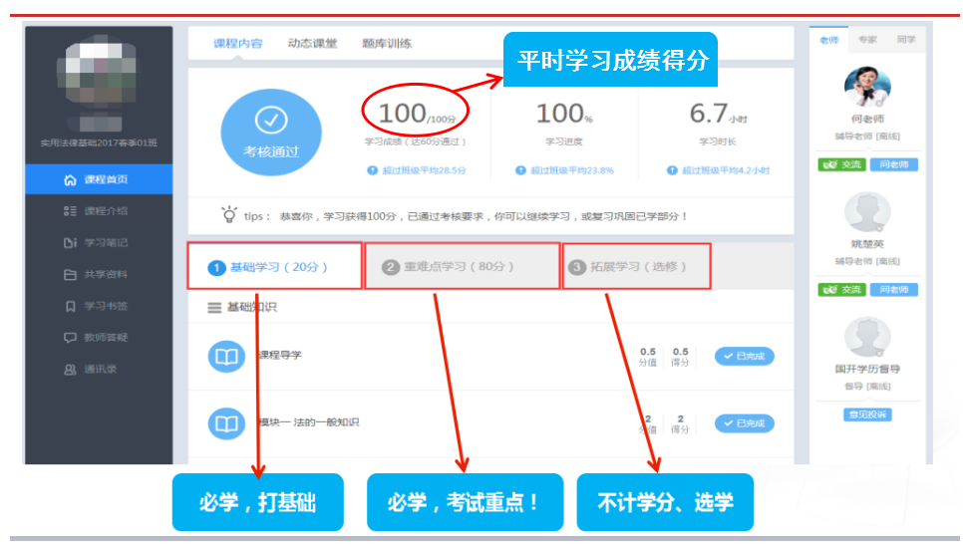

**【基础学习（20分）】**：**必学、打基础。**在整个课程中占20分，学员可以根据自身基础选学此部分内容。

**【重难点学习（80分）】**：**必学、考试重点！**在整个课程中占有最大比重（80分）。**如学员时间有限，可以重点学习此部分内容。**

**【拓展学习(选修)】：不计入学分、选学。**选修不计入学习成绩，学员可以根据自身情况选学。

1. **每个专业课程主要包括以下3种学习形式：**

**【视频学习】：只需要按照课程要求观看完视频即可获得分值。学员可以根据自身基础拖动视频进度进行学习。若视频后面有习题，只需要作答即可，不要求必须作答正确。**

**【章测试】【模拟测试】**：**需要按照课程要求作答相应题目，达到合格分，才可获得分值。**

对于没有获取正式学号的学员，也不用担心，我们将会组织第二次期末考试预约，请耐心等待正式通知。另外，也请各位学员尽可能本次完成考试预约，避免第二次依然无法预约期末考试的情况出现。